BỘ TƯ PHÁP
--------------------

TÀI LIỆU
HƯỚNG DẪN SỬ DỤNG
CHỨC NĂNG PHÂN QUẢN TRỊ HỆ THỐNG
TRÊN HỆ THỐNG QUẢN LÝ VĂN BẢN VÀ ĐIỀU HÀNH
(Dành cho quản trị)

Hà Nội - 2019

Mục lục
I. TỔNG QUAN VỀ HỆ THỐNG 1
1. Mục đích – ý nghĩa 1
2. Đăng nhập/ đăng xuất hệ thống 1
2.1. Đăng nhập 1
2.2. Đăng xuất 2
3. Các thao tác thực hiện chung 2
3.1. Sửa 2
3.2. Xem chi tiết 2
3.3. Xóa 2
3.4. Tìm kiếm, Lọc 2
II. CÁC CHỨC NĂNG QUẢN TRỊ HỆ THỐNG 3
1. Quản lý đơn vị/ phòng ban 3
2. Quản lý người dùng 4
3. Quản lý danh mục 10
4. Log hệ thống 11
5. Báo cáo thống kê 11

TỔNG QUAN VỀ HỆ THỐNG

Mục đích – ý nghĩa
- Hệ thống quản lý văn bản điều hành là hệ thống được xây dựng nhằm mục đích triển khai, áp dụng thống nhất một hệ thống Quản lý văn bản và điều hành đối với tất cả các đơn vị thuộc Tổng cục và cơ quan thi hành án dân sự địa phương.

Đăng nhập/ đăng xuất hệ thống

Đăng nhập
- Để đăng nhập hệ thống, người dùng cần được cấp tài khoản đăng nhập với tên và mật khẩu truy cập.
- Sau khi được cấp tài khoản, người dùng có thể đăng nhập theo các bước sau:
- Bước 1: Mở trình duyệt Chrome  hoặc FireFox trên máy tính, nhập địa chỉ http://qlvb.moj.gov.vn vào thanh address.
- Bước 2: Hiển thị màn hình đăng nhập, người dùng nhập tên đăng nhập và mật khẩu đã được cấp.
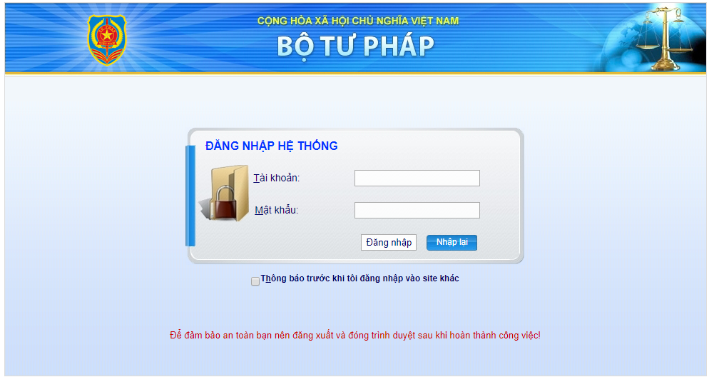
- Bước 3: Nhấn Đăng nhập Chương trình hiển thị màn hình làm việc tương ứng với vai trò của tài khoản đăng nhập.
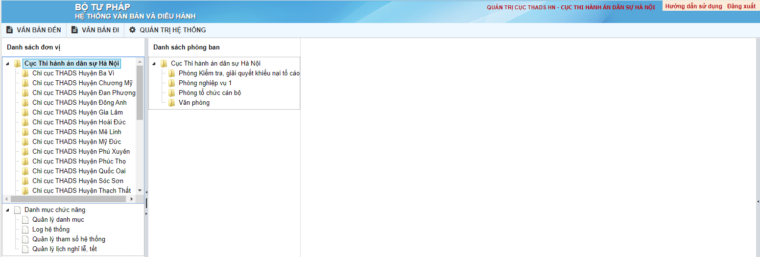
- Lưu ý: Sau lần đầu tiên đăng nhập, người dùng cần cập nhật lại thông tin cá nhân/ mật khẩu cho chính xác.

Đăng xuất
- Để kết thúc quá trình làm việc trên hệ thống hoặc thoát ra khỏi tài khoản đang sử dụng để đăng nhập bằng tài khoản khác, người dùng chỉ cần click chọn chức năng Đăng xuất (ở góc trên bên phải màn hình):
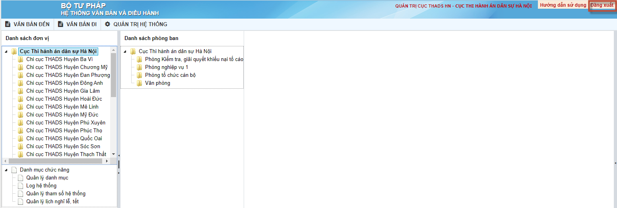

Các thao tác thực hiện chung

Sửa
Để tiến hành sửa một bản ghi, thực hiện theo các bước sau:
- Bước 1: Trên danh sách, chọn đối tượng cần sửa, click vào nút Sửa 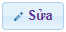.
- Bước 2: Form Sửa thông tin được hiển thị, người dùng thực hiện cập nhật thông tin cần sửa, lưu ý các trường có dấu (*) bắt buộc phải nhập.
- Bước 3: Chọn Cập nhật hoặc Cập nhật & Gửi - để lưu thông tin đã sửa đổi, Đóng - Thực hiện đóng form.

Xem chi tiết
Để tiến hành xem thông tin một đối tượng bất kỳ, kích đúp vào dòng có chứa đối tượng đó. Màn hình xem chi tiết của đối tượng sẽ được hiển thị.

Xóa
Để tiến hành xóa một đối tượng, thực hiện theo các bước sau:
- Bước 1: Trên danh sách, chọn đối tượng cần xóa, kích nút Xóa 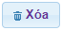.
- Bước 2: Trên thông báo xác nhận xóa, chọn Tiếp tục để xóa đối tượng khỏi hệ thống hoặc chọn Hủy để hủy bỏ thao tác xóa.

Tìm kiếm, Lọc
Tìm kiếm cơ bản: Thực hiện tìm kiếm theo một số tiêu chí cơ bản như: Năm, tìm kiếm nhanh, số đến, số ký hiệu, cần thực hiện:
- Bước 1: Trên danh sách, nhập vào các điều kiện tìm kiếm trên khu vực tìm kiếm đầu danh sách (điều kiện này sẽ thay đổi tương ứng với danh sách được chọn)
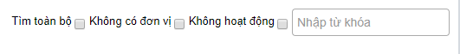
- Bước 2: Nhập điều kiện tìm kiếm, và ấn Enter, chương trình sẽ hiển thị danh sách kết quả tương ứng ở danh sách bên dưới.
- Bước 3: Người dùng thực hiện tìm kiếm theo các đối tượng được chọn, chương trình sẽ hiển thị danh sách kết quả tương ứng ở danh sách bên dưới.

CÁC CHỨC NĂNG QUẢN TRỊ HỆ THỐNG

Quản lý đơn vị/ phòng ban
- Mục đích: Cho phép người dùng quản lý cây đơn vị trên hệ thống.
- Các bước thực hiện:
- Bước 1: Chọn menu Quản trị hệ thống click chuột phải vào đơn vị/ phòng ban cần thực hiện thay đổi thông tin, màn hình hiển thị:
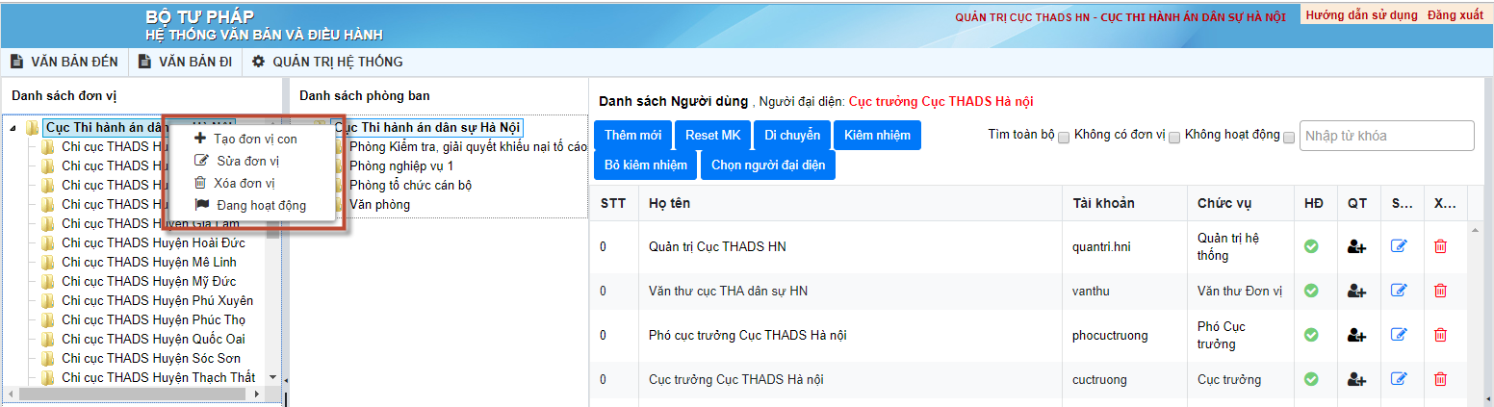

- Bước 2: Click chọn thao tác xử lý
  - Tạo đơn vị con: Thêm mới đơn vị phòng ban trực thuộc đơn vị được chọn
  - Sửa đơn vị: Thay đổi thông tin đơn vị
  - Xóa đơn vị: Xóa đơn vị
  - Thay đổi trạng thái hoạt động: Chuyển đổi trạng thái hoạt động đơn vị( Không hoạt động đơn vị sẽ được để mờ)
- Lưu ý: Danh sách phòng ban hiển thị danh sách các phòng ban thuộc đơn vị được click chọn trên danh sách đơn vị
- Bước 3: Cập nhật các trường thông tin hợp lệ Cập nhật

Quản lý người dùng
- Mục đích: Cho phép quản trị hệ thống quản lý danh sách người dùng ứng với từng đơn vị
- Các bước thực hiện
- Bước 1: Chọn menu Quản trị hệ thống click chọn đơn vị/ phòng ban cần quản lý tài khoản người dùng, danh sách tài khoản ứng với từng phòng ban/ đơn vị được chọn hiển thị:
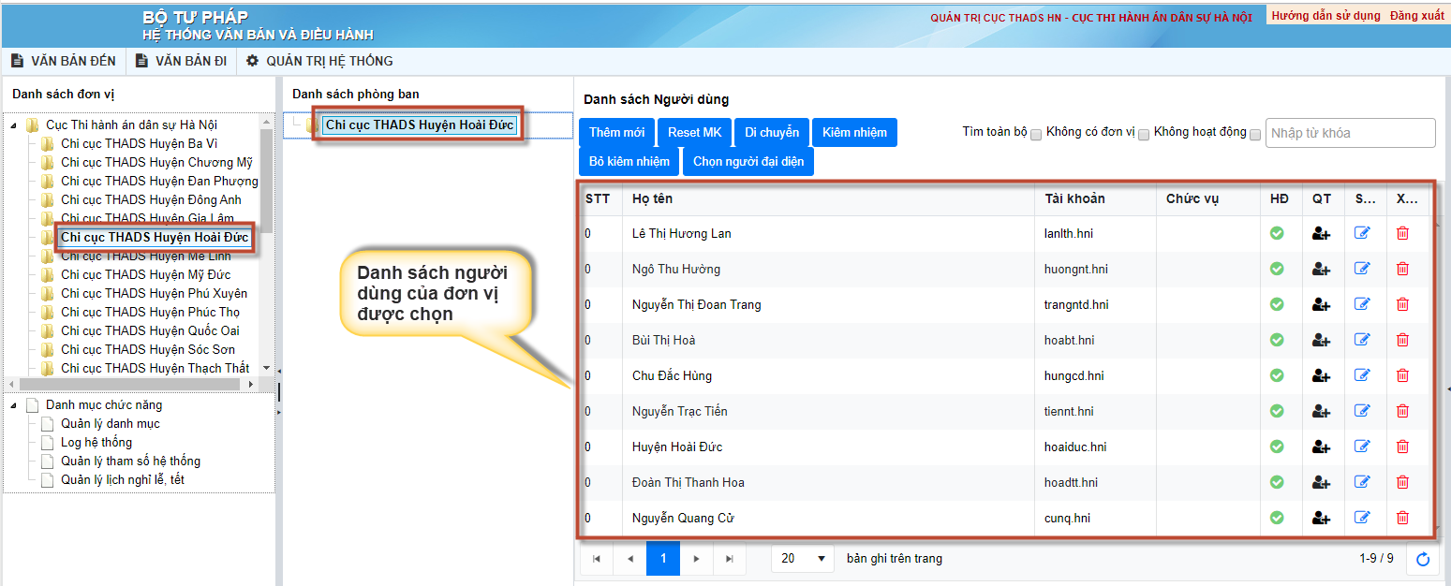
- Bước 2: Lựa chọn chức năng tương ứng với thao tác muốn xử lý:
  - Thêm mới: Thêm mới cho đơn vị
  - Di chuyển: Di chuyển người dùng từ đơn vị/ phòng ban này sang đơn vị/ phòng ban khác.
  - Kiêm nhiệm: Đặt 1 người dùng ở 2 đơn vị/ phòng ban
  - Bỏ kiêm nghiệm: bỏ 1 người dùng kiêm nghiệm
  - Chọn người đại diện: Chọn người đại diện cho đơn vị/ phòng ban
- Bước 3: Nhập hợp lệ các trường thông tin click Cập nhật
- Để phân quyền cho người dùng thực hiện các thao tác sau:
- Bước 1: Trên danh sách người dùng chọn nút Phân quyền
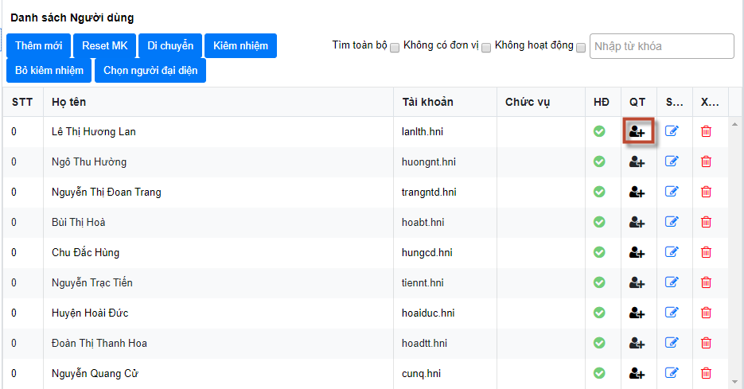

- Bước 2: Màn hình phân quyền hiển thị, nhập đầy đủ các thông tin

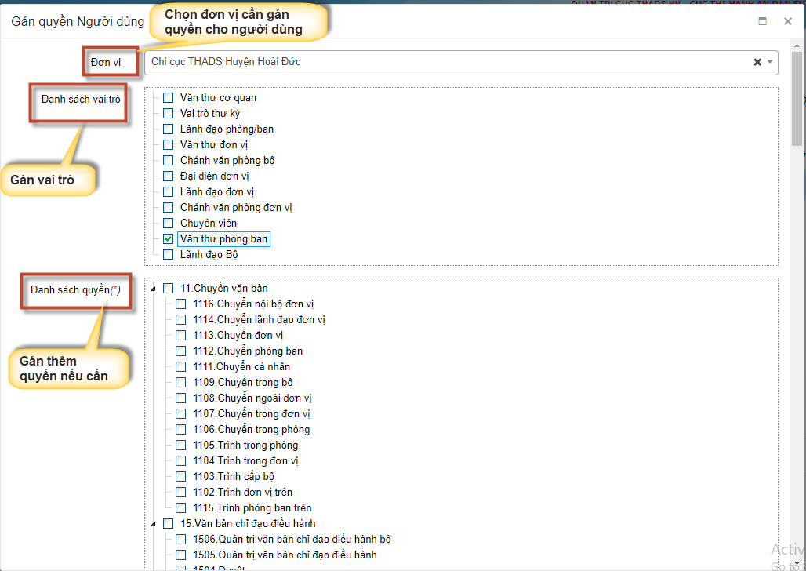
- Đối với vai trò Văn thư đơn vị tích vai trò như sau:
Tích chọn vai trò Văn thư đơn vị trong phần Danh sách vai trò

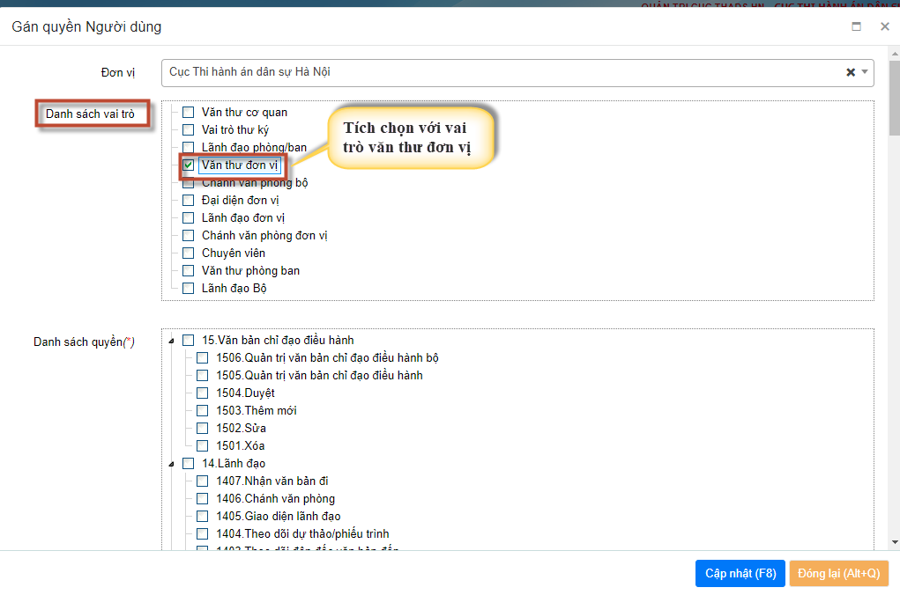
Khi đó quyền tương ứng với vai trò sẽ được bôi đỏ trong phần Danh sách quyền và những quyền gán thêm sẽ được tích như sau:
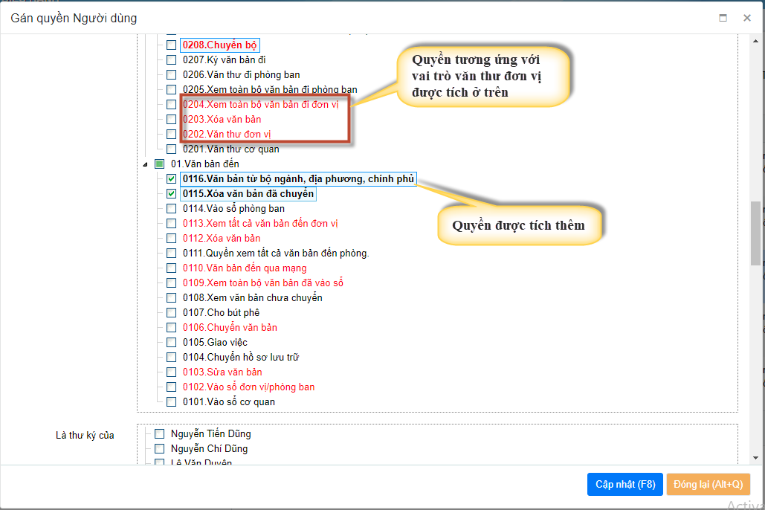

- Đối với vai trò Lãnh đạo đơn vị tích vai trò như sau:
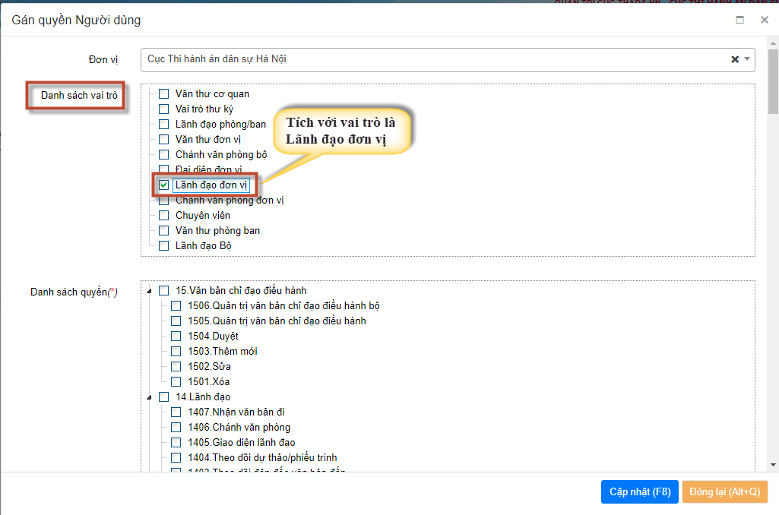
Khi đó quyền tương ứng với vai trò sẽ được bôi đỏ trong phần Danh sách quyền và những quyền gán thêm sẽ được tích như sau:

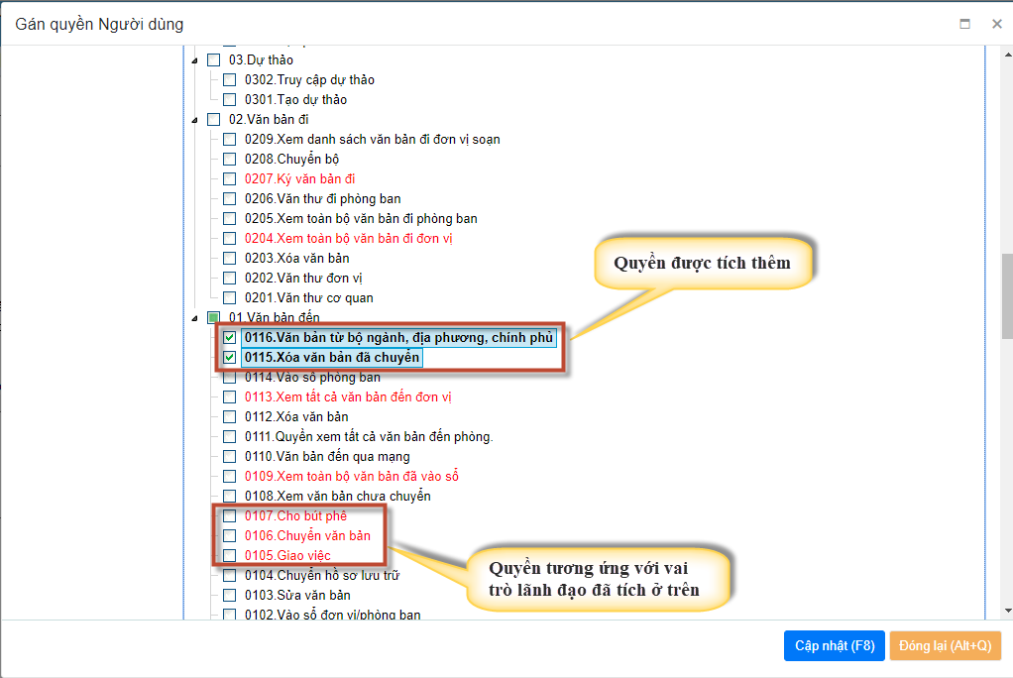

- Đối với vai trò Lãnh đạo phòng ban tích chọn vai trò như sau:
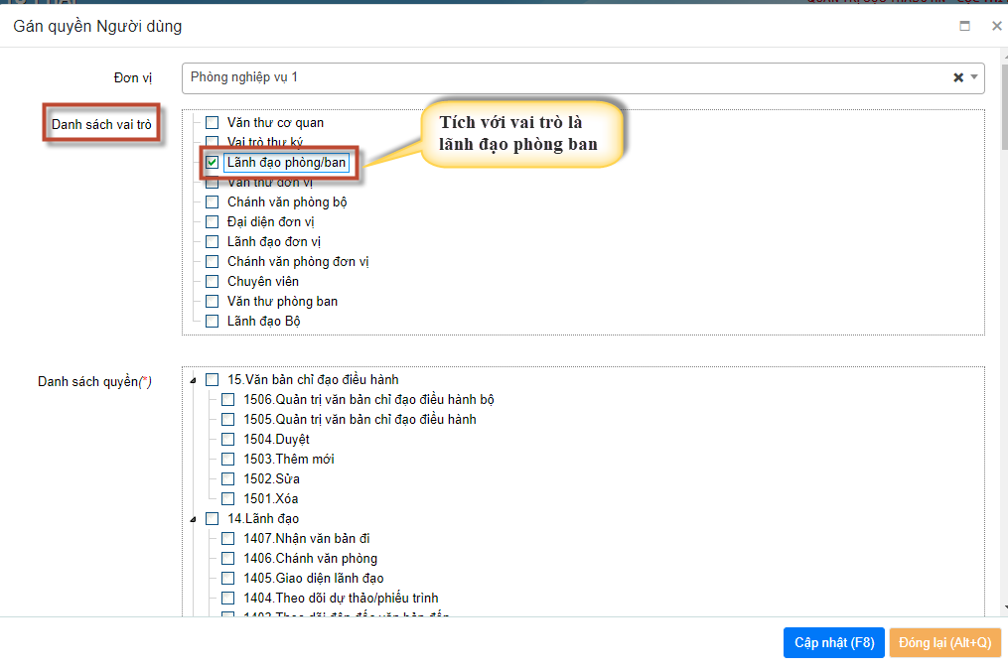
Khi đó quyền tương ứng với vai trò sẽ được bôi đỏ trong phần Danh sách quyền và những quyền gán thêm sẽ được tích như sau:
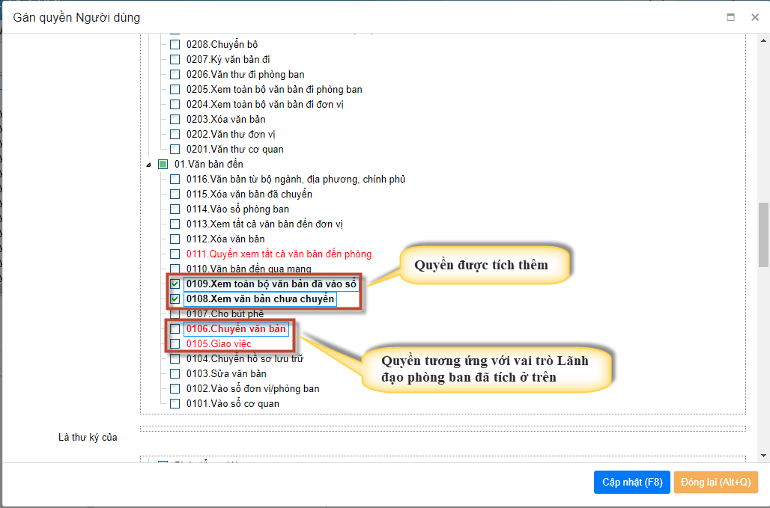

- Đối với vai trò Chấp hành viên ngang quyền với chuyên viên tích chọn vai trò như sau:
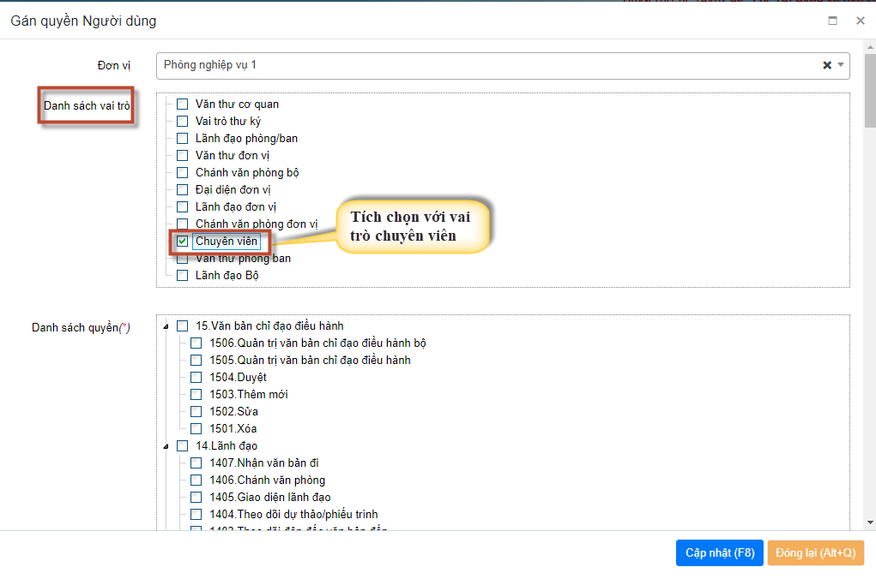
Khi đó quyền tương ứng với vai trò sẽ được bôi đỏ trong phần Danh sách quyền và những quyền gán thêm sẽ được tích như sau:

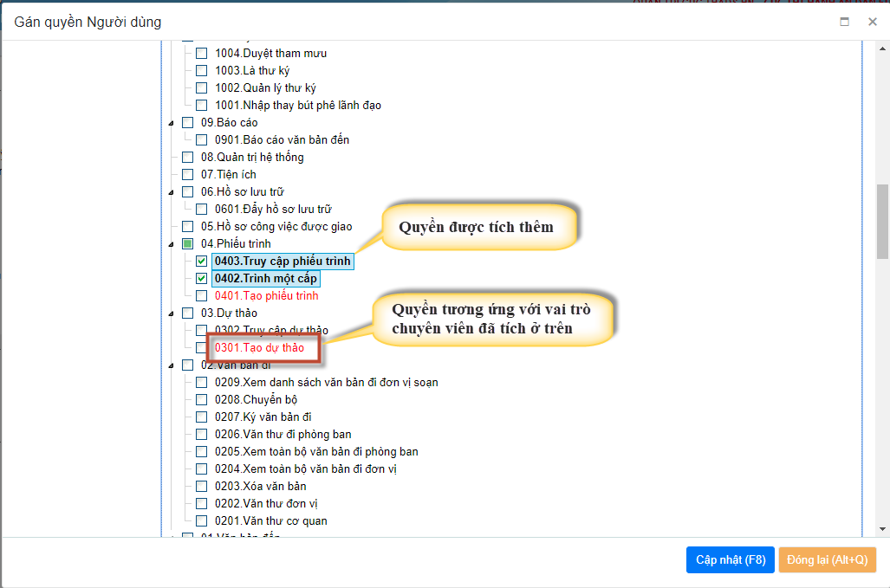
- Lưu ý:
- Khi phân quyền theo vai trò, người dùng được sử dụng tất cả các quyền đã cấp cho vai trò gán với người dùng.
- Đối với việc phân quyền trình dự thảo: người trình được tích vào vai trò chuyên viên ở Đơn vị nào thì được trình tiếp dự thảo đến đơn vị đó.
- Bước 3: Click Cập nhật

Quản lý danh mục
- Mục đích: Cho người quản trị quản lý thêm/sửa/xóa các danh mục dùng chung trên hệ thống như danh mục Cơ quan ban hành; Người ký, Sổ văn bản
- Thêm mới bản ghi của danh mục: Các danh mục được thêm/sửa/xóa bằng các thao tác tương tự nhau. Để thực hiện chức năng này, người dùng cần thực hiện các thao tác sau đây:
Ví dụ thêm mới một Chức vụ:
- Bước 1: Chọn chức năng Quản trị hệ thống Danh mục chức năng Quản lý danh mục.
- Bước 2: Thông tin các loại Danh mục hiển thị ở cột bên cạnh, chọn Danh mục Thông tin người ký
Danh sách Thông tin chức vụ hiển thị ra màn hình chính:

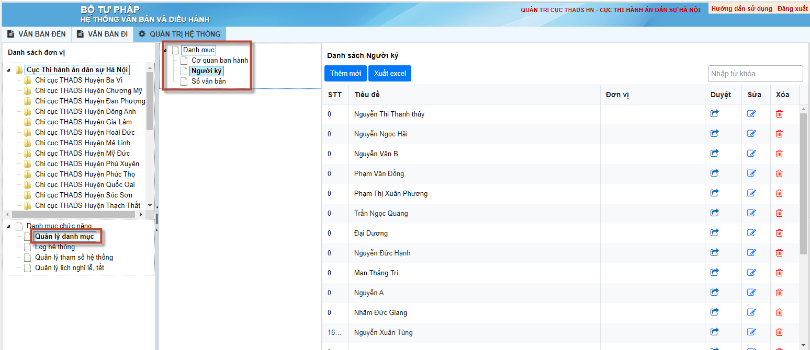

- Bước 3: Trên danh sách, chọn chức năng Thêm mới
Màn hình form Thêm mới người ký hiển thị:
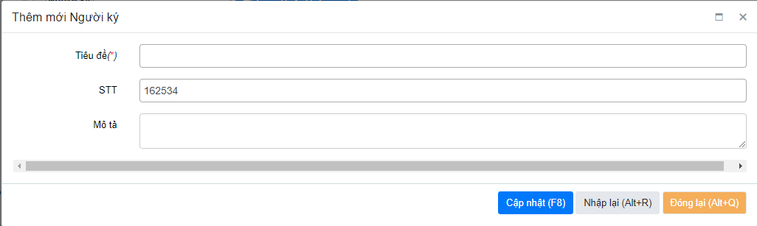
- Bước 4: Nhập đầy đủ các thông tin cần thiết. Các trường có dấu (*) bắt buộc phải nhập.
- Bước 5: Bấm Cập nhật để lưu thông tin chức vụ cần thêm mới vào CSDL; Bấm Nhập lại để làm mới tất cả các trường thông tin trên form; Bấm Đóng lại để đóng form thêm mới chức vụ.
- Lưu ý: Các cán bộ muốn Sửa/Xóa menu, có thể thực hiện các bước tương tự như mục 3. Các thao tác thực hiện chung

Log hệ thống
- Mục đích: Cho người dùng là quản trị hệ thống hoặc người dùng thuộc Cơ quan, Đơn vị được phân quyền quản lý log của hệ thống.
- Quản lý log: Để thực hiện chức năng này, người dùng cần thực hiện các thao tác sau đây:
- Bước 1: Chọn chức năng Quản trị hệ thống Danh mục chức năng Log hệ thống.
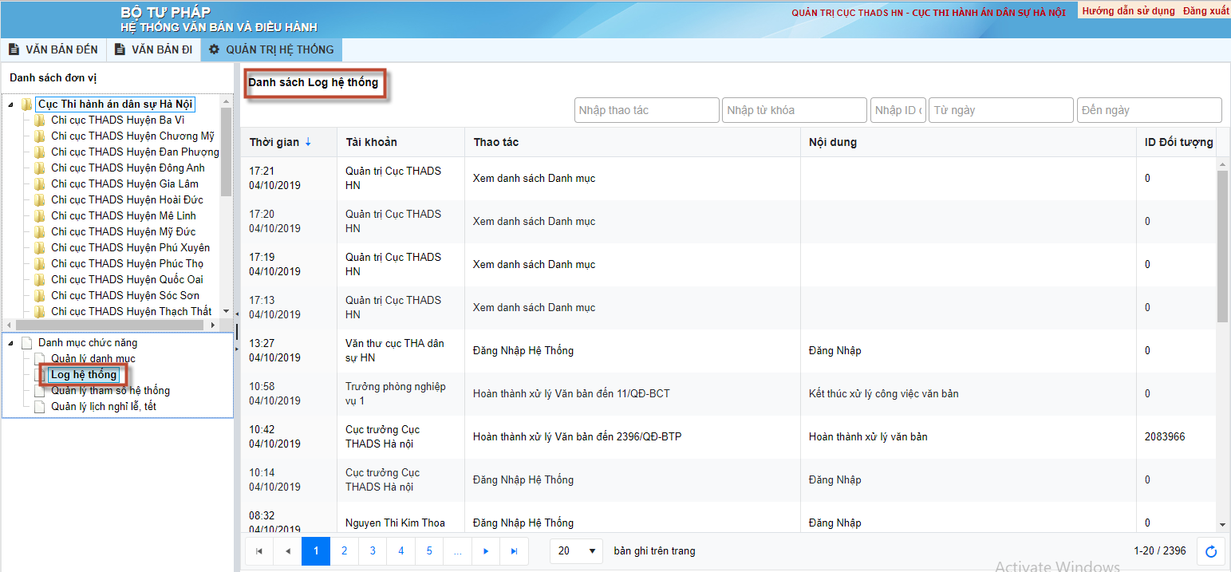

Báo cáo thống kê
- Mục đích: Cho người dùng là quản trị hệ thống có thể thống kê và xuất báo cáo tổng hợp hệ thống văn bản điều hành theo thời gian, đơn vị
- Quản lý log: Để thực hiện chức năng này, người dùng cần thực hiện các thao tác sau đây:
- Thống kê báo cáo tổng hợp hệ thống văn bản điều hành
- Bước 1: Chọn chức năng Báo cáo Thống kê toàn hệ thống Thống kê
Khi đó màn hình hiển thị form thống kê như sau:
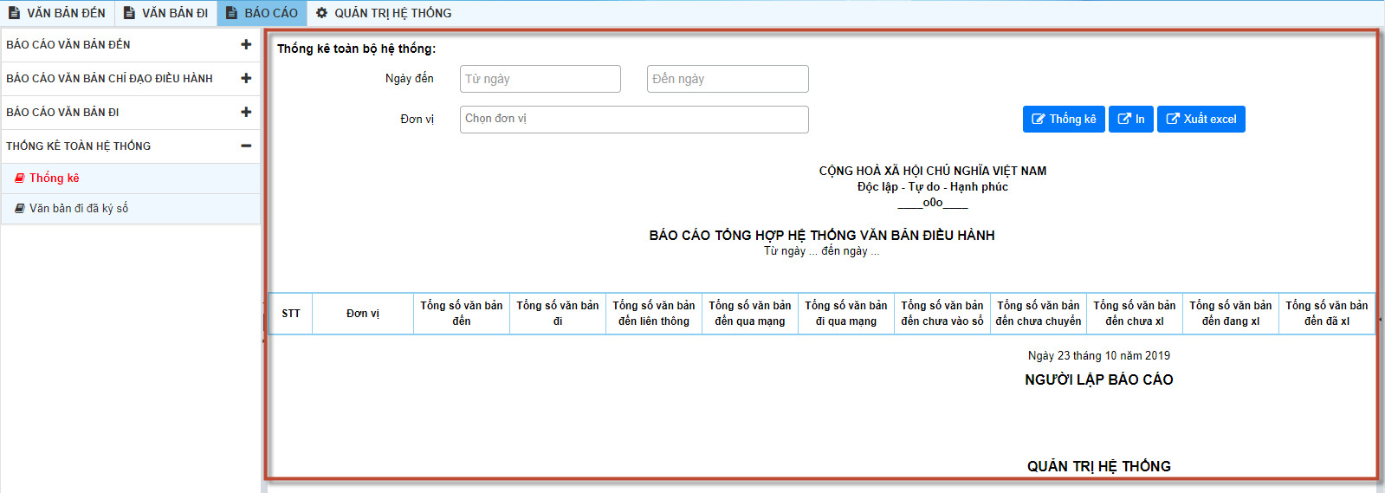
- Bước 2: Chọn thống kê theo các tiêu chí: Thời gian, Đơn vị chọn 
Màn hình hiển thị ra danh sách thông tin thống kê như sau:
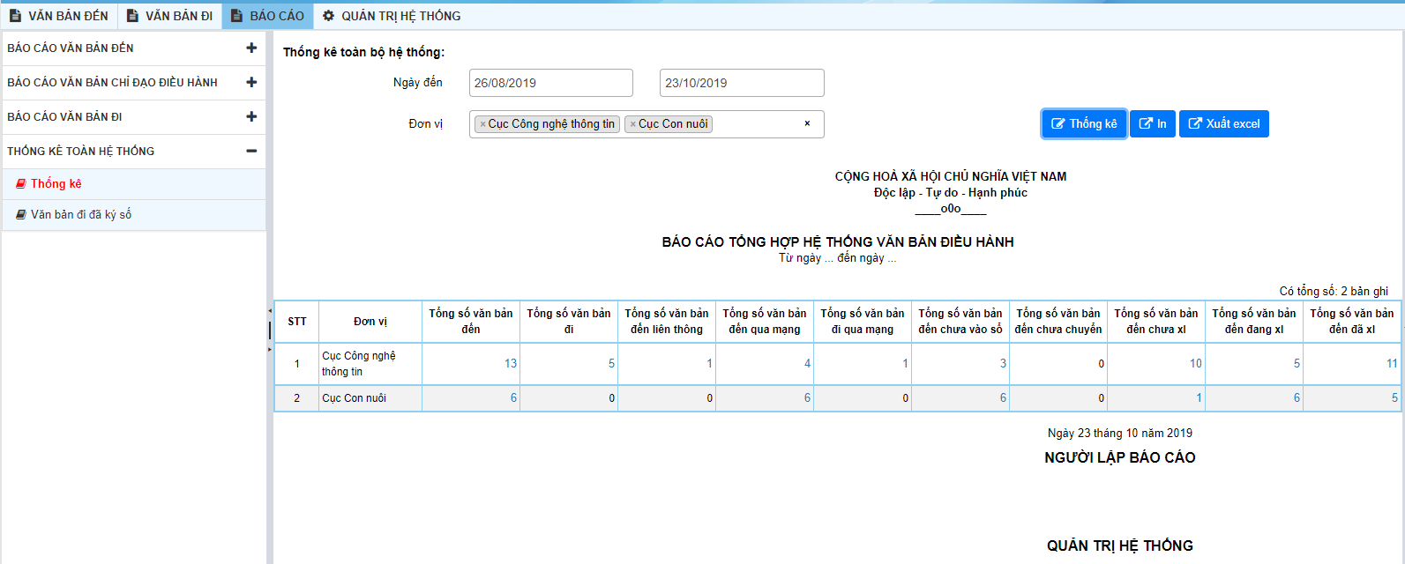
Khi đó quản trị hệ thống có thể xuất thông tin ra excel bằng cách chọn chức năng 
- Thống kê những văn bản đi đã ký số
Chọn chức năng Báo cáo Thống kê toàn hệ thống Văn bản đi đã ký số
Màn hình hiển thị ra danh sách tất cả văn bản đã ký số như sau:
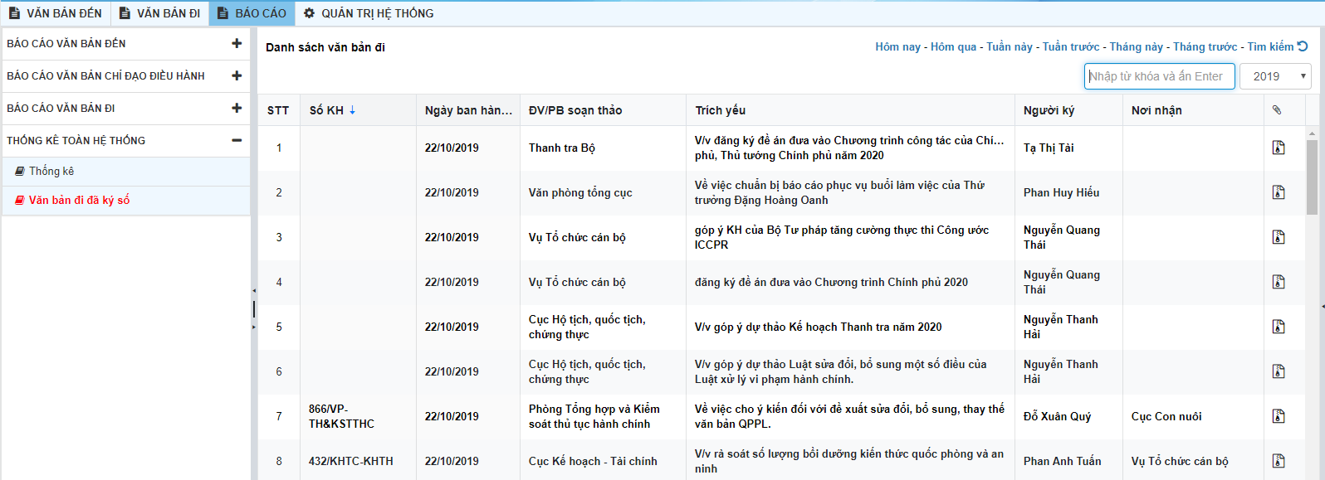

Lưu ý: Quản trị cũng có thể thống kê theo thời gian: hôm nay, hôm qua, tuần này,… như sau:
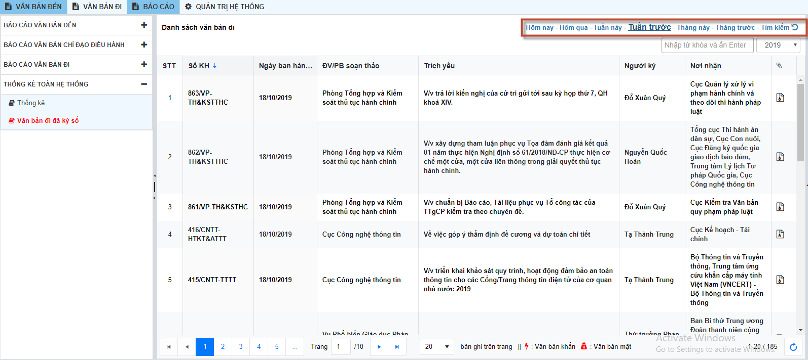
Màn hình hiển thị ra dánh sách thông tin cần thống kê.

